Министерство науки и высшего образования Российской Федерации

Федеральное государственное автономное образовательное учреждение

высшего образования

**«Пермский национальный исследовательский**

**политехнический университет»**

**(ПНИПУ)**

**ОТЧЕТ**

**о прохождении стажировки**

Юлдашев Амирбек Алишерович

(фамилия, имя, отчество)

Интеллектуальный анализ данных и технологии машинного обучения для цифровой трансформации деятельности компании

(наименование программы ДПО)

**Проверил:**

Руководитель ДПП ___________________ __________ ____________________

(оценка) (подпись) (инициалы, фамилия)

**Пермь 2024**

**ВВЕДЕНИЕ**

1. Краткая характеристика места стажировки:

Стажировка проводилась в компании «Датабриз». Компания Датабриз является разработчиком и интегратором приложений и информационно-аналитических систем для корпоративных клиентов и региональных органов власти РФ и стран СНГ.

2. Цели стажировки:

- Изучить функционал label studio.

- Сделать разметку данных в предложенном дата сете.

- Получить практические навыки в работе с разметкой данных в label studio.

**ОСНОВНАЯ ЧАСТЬ**

1. Выполнение программы стажировки:

Таблица 1.

|  |  |  |
| --- | --- | --- |
| Запланированные мероприятия | Сроки | Отчет о выполнении |
| Получение задания на практику | 20.03.2024 — 21.03.2024 | Результат представлен в данном отчете |
| Ознакомление с технологиями поставленной задачи | 20.03.2024 — 21.03.2024 | Результат представлен в данном отчете |
| Выполнение основной задачи | 21.03.2024 — 8.04.2024 | Результат представлен в данном отчете |

2. Основные научные, учебно-методические и производственные результаты:

Для того чтобы выполнить разметку, было необходимо изучить функционал Label studio. Label studio — это гибкая платформа для разметки данных для последующего обучения или валидации моделей ИИ.

Примеры тех классов, которые нужно было разметить на картинках дата сета:

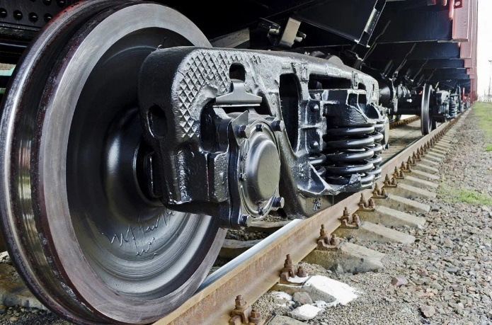

Рисунок 1 — колесо

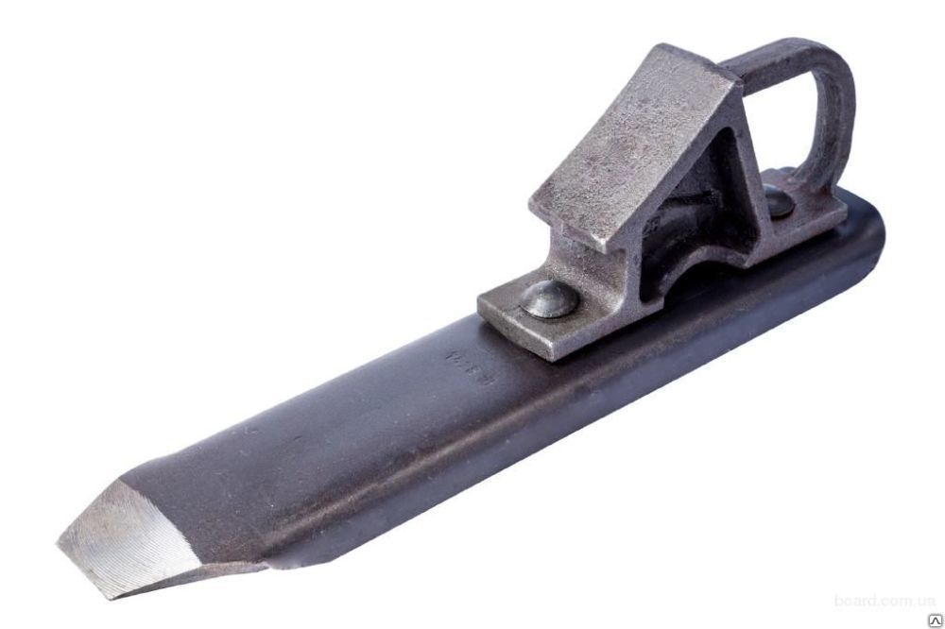

Рисунок 2 — башмак

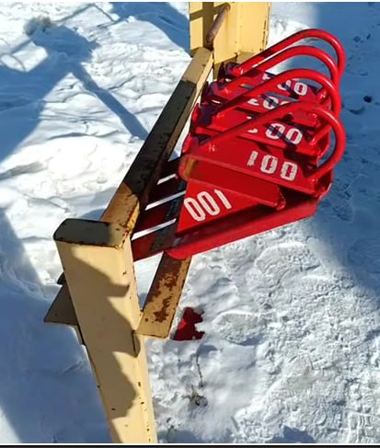

Рисунок 3 — пирамида

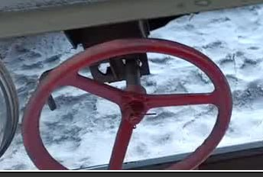

Рисунок 4 — вентиль

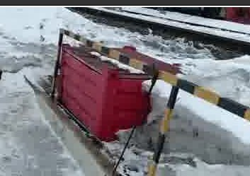

Рисунок 5 — коробка с песком

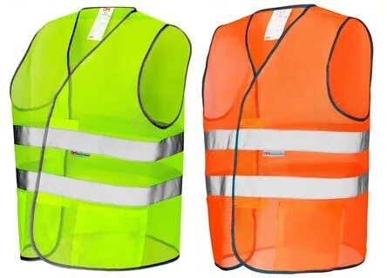

Рисунок 6 — СИЗ

Если несколько одинаковых объектов находились рядом, нужно было выделить каждый из них отдельным контуром.

В течение практики были обработаны картинки со следующими номерами:

7200 – 7375

7500 - 7635

**ЗАКЛЮЧЕНИЕ**

1. Краткие выводы по стажировке:

В рамках практики были получены навыки по разметке набора данных для решений компьютерного зрения. Была выполнена разметка более 300 изображений. Получен опыт работы с Label studio.

Стажер ___________ _______________

*(подпись стажера)**(расшифровка подписи)*

Дата